第１３号様式の２（第３１条関係）その１（令元選管告示28・一部改正）
何選挙  選挙公報 | 掲載文原稿用紙 | 受付年月日 | 年 月 日
何選挙  選挙公報 | 掲載文原稿用紙 | 受付番号 | No.

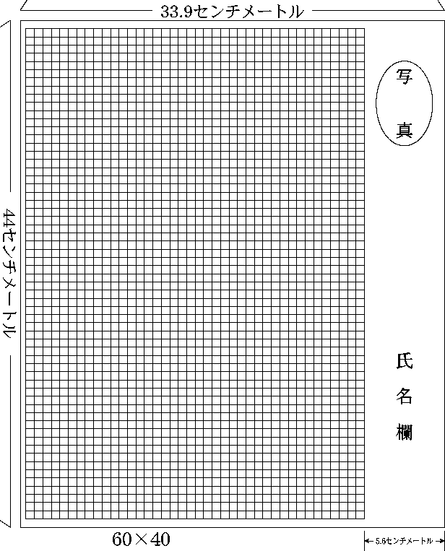
候補者氏名

備考 縦４４センチメートル、横３３.９センチメートルの大きさの枠の中に記載し、または記録するものとする。
第１３号様式の２（第３１条関係）その２（令元選管告示28・一部改正）
何 選 挙  選挙公報 | 掲載文原稿用紙 | 受付年月日 | 年 月 日
何 選 挙  選挙公報 | 掲載文原稿用紙 | 受付番号 | No.

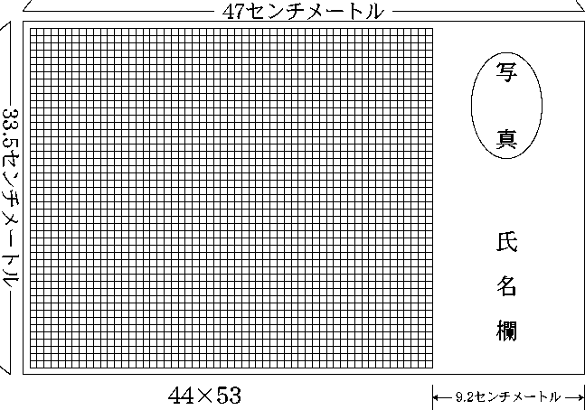
候補者氏名

備考 縦３３.５センチメートル、横４７センチメートルの大きさの枠の中に記載し、または記録するものとする。
第１３号様式の２（第３１条関係）その３（令元選管告示28・一部改正）
何 選 挙  選挙公報 | 掲載文原稿用紙 | 受付年月日 | 年 月 日
何 選 挙  選挙公報 | 掲載文原稿用紙 | 受付番号 | No.

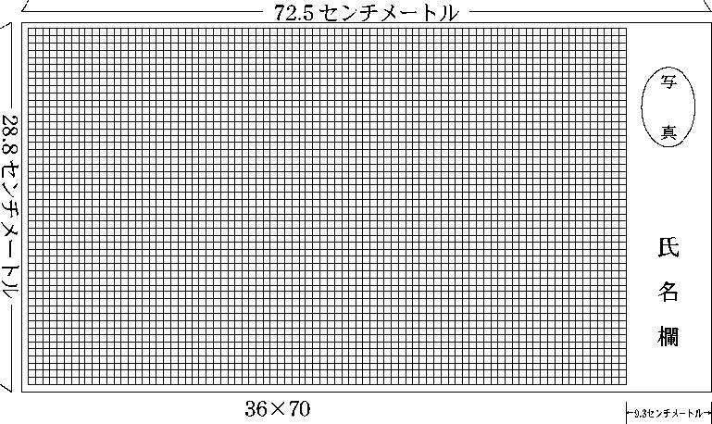
候補者氏名

備考 縦２８.８センチメートル、横７２.５センチメートルの大きさの枠の中に記載し、または記録するものとする。

